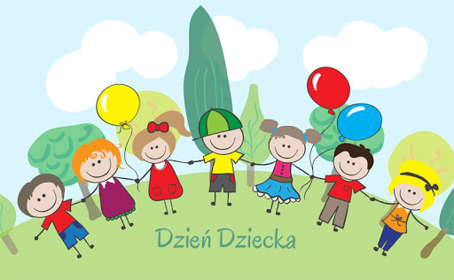
Witam serdecznie wszystkie „Skrzaty”!

Temat tygodnia: Dzień Dziecka
Data: 29.05.2020r. Temat dnia: Mój Dzień Dziecka

PROPOZYCJA ZAJĘĆ DO TEMATU DNIA: Mój Dzień Dziecka
I. Część dnia:
1. Powitanka:
Hej! witam Was, chłopcy i dziewczynki. Hej! witam Was, zróbmy śmieszne minki.
Hej! witam Was, dzisiaj będzie fajny dzień. Hej! witam Was, bawmy razem się!
2. Ćwiczenia poranne z Rodzicem:
- „Gimnastyka Smyka”
https://www.youtube.com/watch?v=351fw50UOn8

- „Marsz z przysiadami” – dzieci maszerują na hasło: Hej! wykonują przysiad, po czym maszerują dalej. (powtórzyć kilka razy)

- „Witajcie, plecy” – dziecko i Rodzic stoją w wyznaczonej odległości od siebie. Odwracamy się do siebie tyłem. Na hasło: Już! – idziemy powoli tyłem tak, aby dotknąć się plecami, po czym wracamy na miejsce.
- „Mosty” – dziecko i Rodzic: stoimy w rozkroku, a dziecko przechodzi na czworakach pod nogami.
- „Marsz z liczeniem” – do piosenki „Marsz”
- Zabawa wyciszająca: „Kółko małe…” siadamy na dywanie

Kółko małe – rysujemy w powietrzu rękoma małe kółka
Kółko duże – rysujemy w powietrzu duże kółka
Ręce w bok – rozstawiamy ręce na boki
I ręce w górze – unosimy ręce w górę
Tak się drzewa kołysały – uniesionymi w górze rękoma naśladujemy kołyszące się gałęzie
A tak dzieci cicho siedziały – prawy palec wskazujący na ustach

3. Kształtowanie codziennych nawyków higienicznych – piosenka „Myję ręce”
https://www.youtube.com/watch?v=NSzwTFmnUb4
II. Część dnia:
I zajęcie: „Dzieci w trudnej sytuacji” - rozmowa o dzieciach na świecie będących w trudnej sytuacji, uwrażliwienie na losy innych.
1. „Daty kartki z kalendarza” – Dzieci mają za zadanie odgadnąć, co wspólnego mają ze sobą wszystkie daty? (święta związane z rodziną)
21 stycznia  Dzień  Babci | 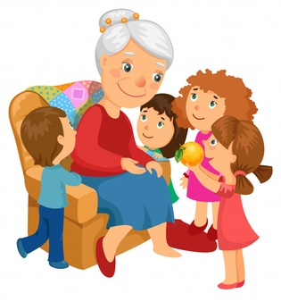
22 stycznia
Dzień
Dziadka
26 maja
Dzień
Matki
1 czerwca
Dzień
Dziecka
23 czerwca
Dzień
Ojca
Dzieci wybierają wśród dat tę, która jest datą Dnia Dziecka.
Pytamy dzieci, czy wiedzą, dlaczego jest obchodzony Dzień Dziecka (na pamiątkę jakiego wydarzenia?).
Międzynarodowy Dzień Dziecka – dzień ustanowiony w 1954 przez Zgromadzenie Ogólne Organizacji Narodów Zjednoczonych dla upowszechniania ideałów
i celów dotyczących praw dziecka zawartych w Karcie Narodów Zjednoczonych (1945)
i obchodzony od 1955 w różne dni roku w różnych krajach członkowskich ONZ; w Polsce MDD obchodzony jest 1 czerwca.

2. „Dzieci w trudnej sytuacji” – rozmowa o dzieciach na świecie będących w trudnej sytuacji, uwrażliwienie na losy innych. Pokazujemy zdjęcia smutnego i uśmiechniętego dziecka i pytamy: Dlaczego nie wszystkie dzieci na świecie są szczęśliwe w Dniu Dziecka? Co może powodować taki stan? Rozmowa o dzieciach samotnych, biednych, głodnych, w trudnej sytuacji życiowej, pracujących itp.

Na koniec przypominamy informacje o prawach dziecka.
Posłuchaj piosenki „Prawa dziecka”
https://youtu.be/80lISAvoqT8

3. Praca z KP4.28 – doskonalenie zdolności grafomotorycznych i koordynacji wzrokowo-ruchowej, percepcji wzrokowej, odwzorowanie
4. Posłuchaj piosenki „Każdy jest inny”
https://youtu.be/UrBmQBMnayE

5. „Piniata” – wykonanie w dwóch etapach.
Do stworzenia piniaty są potrzebne:
- balon,
- miska,
- woda i mąka,
- gazety,
- kolorowa krepa do ozdobienia
- klej, nożyczki,
- słodycze.
I etap - wykonanie:
Rodzic nadmuchuje balon, a dzieci w tym czasie drą gazety na kawałki.
Rodzic łączy mąkę i wodę tak, by miały konsystencję śmietany. W ten sposób tworzymy klej.
Dzieci maczają kawałki gazet w kleju i przyklejają do balona. Najlepiej obkleić balon trzema warstwami gazet.
Przy końcówce balona powinien pozostać otwór.
Piniatę należy pozostawić do wyschnięcia w ciepłym miejscu.
II etap - wykonanie:
Ozdabianie piniaty i wypełnianie słodyczami dopiero po wyschnięciu przyklejonych warstw
Można obejrzeć – sposób wykonania linki:
https://youtu.be/78Wn81TKcC4
https://youtu.be/_-HUuXMZN3c
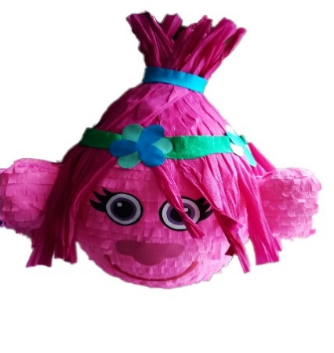

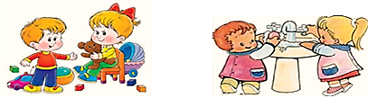

II zajęcie: „Dzień Dziecka na świecie” - omówienie sposobów obchodzenia Dnia Dziecka na świecie, czytanie globalne, przyporządkowanie napisów do dat i zdjęć

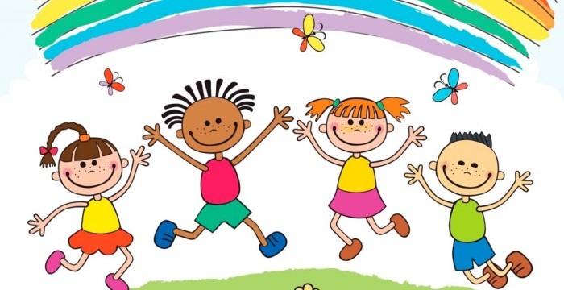
1. „My Dzieci Świata” wierszyk jest przygotowany z okazji Dnia Dziecka przez kanał Bajki Po Polsku
https://youtu.be/zl_dYe03Yx0

2. Przypomnienie nazw miesięcy i dni tygodnia:
„Poznajemy miesiące”
https://youtu.be/m_-qLMJjmnU
„Dni Tygodnia”
https://youtu.be/Y5fAUZna0kI

4. „Dzień Dziecka na świecie” – omówienie sposobów obchodzenia Dnia Dziecka na świecie.
Po odczytaniu każdej z poniższych informacji dzieci wybierają odpowiednie zdjęcie i datę:
- Polska: 1 czerwca – bardzo często lekcje i zajęcia są odwołane, w placówkach organizuje się pikniki i festyny, dzieci dostają drobne prezenty i łakocie.
- Turcja: 23 kwietnia – Dzień Dziecka przypada tu tego samego dnia co Święto Niepodległości. W tym dniu dzieci odbywają wycieczki do tureckiego parlamentu.
- Francja i Włochy: 6 stycznia – obchodzony jest w nawiązaniu do Święta Trzech króli, święto rodzinne, wspólna kolacja z rodziną, spożywanie ciasta z wróżbą. Dzieci otrzymują koronę króla i królowej.
- Meksyk: 30 kwietnia – Dzień Małych Mułów obchodzony podczas Bożego Ciała. Dzieci biorą udział w procesji, w festynach, rozbijają piniatę – kulę wypełnioną słodyczami i zabawkami.
- Na koniec pytamy, które dzieci obchodzą Dzień Dziecka jako pierwsze.

FRANCJA
WŁOCHY
6 stycznia
POLSKA  1 czerwca | 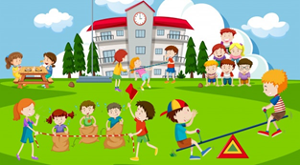
TURCJA  23 kwietnia | 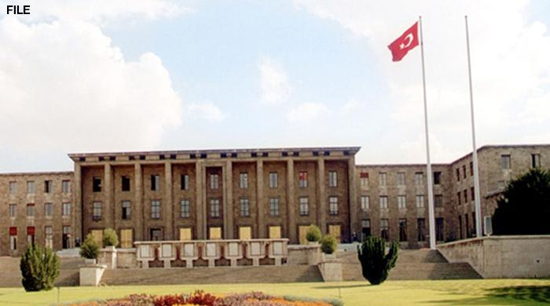
MEKSYK  30 kwietnia | 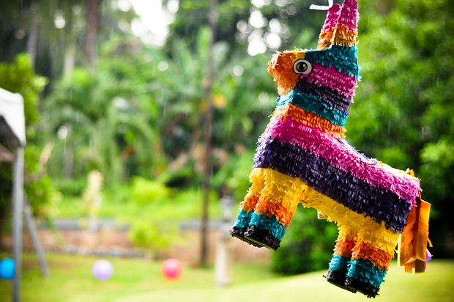
Dziękuję, pozdrawiam,
miłego weekendu
i super zabawy!!!

W następnym tygodniu
Temat tygodnia: Zwierzęta duże i małe
1. Zwierzęta na świecie 01.06.2020r.
2. Zwierzęta w zoo 02.06.2020r.
3. Polskie zwierzęta 03.06.2020r.
4. Łańcuch pokarmowy 04.06.2020r.
5. Zwierzęta aktywne nocą 05.06.2020r.

III. Część dnia:
1. Relaksacja: Kładziemy się na poduszce i słuchamy muzyki relaksacyjnej dla dzieci:
https://www.youtube.com/watch?v=JLsomqe8un4
2. Kolorowanki do wyboru (pod tekstem bajeczki na weekend)
3. Piosenki i zabawy taneczne dla dzieci
„Spoko Loko - Tańce Połamańce”
https://youtu.be/MG6iPAU2b0I
„Spoko Loko - Mały domek”
https://youtu.be/0ha3YO44EFE
„A Ram Sam Sam Gulli Gulli Song”
https://youtu.be/TyBoWfdvamY
„Poznajmy różne kraje”
https://youtu.be/G8fmIdfKLXE
„Piosenka cukierki, cukierki”
https://youtu.be/85sUeVJXz5o

4. Bajeczka na weekend: „Bajka o przyjaźni” (tekst poniżej)

Dziękuję, pozdrawiam,
miłego weekendu
i super zabawy!!!

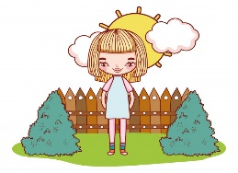
Bajeczka na weekend: „Bajka o przyjaźni”

Każdego dnia, przed zaśnięciem mała Zuzia marzyła o prawdziwej przyjaźni. Chciała jej szukać nawet na końcu świata…Za siedmioma górami, za siedmioma lasami…
Postanowiła zrealizować swój pomysł i pewnego rana, niezauważona przez nikogo, czmychnęła szybko z domu. Cichutko na paluszkach przeszła przez korytarz, popatrzyła na zamknięte drzwi do pokoju rodziców, wsunęła pod nie niezdarnie napisany liścik: Szukam przyjaźni…
Stanęła przed domem w pięknym ogrodzie, który tonął w blasku słońca, tęczowych barw dodawała mu fontanna kolorów płynąca z tysiąca róż. Mała Zuzia popatrzyła na nie i powiedziała:
– Gdybym była tak piękna jak Wy cudowne kwiaty , miałabym przyjaciół bez liku.
Wtem jedna z róż uroniła łzę, wielką kryształową, która bezgłośnie rozbiła się o źdźbło trawy…
– Zuziu, nic bardziej błędnego… Uroda jest krucha jak tafla lodu, przemija jak zima wiosną, gubi się jak wiatr w polu…Przyjaciół nie poznaje się po ich zewnętrznym pięknie, przyjaciel to dusza – pełna szczerości, to w niej tkwi siła. Popatrz… Jest nas tu tysiące, każda z nas jest tak samo piękna…Jak wybrać przyjaciela wśród nas, przecież wyglądamy tak samo? Jeżeli zbyt pochopnie wyciągniesz rękę do którejś z róż w dłoń wbije się bolesny kolec. Takie jest życie Zuziu, zbyt pochopnie oceniając intencje i zachowanie człowieka po jego wyglądzie, możesz zranić swoją duszę tak jak dłoń. A taka rana boli bardzo długo…Szukaj Zuziu dalej, a prawdziwą przyjaźń uda Ci się znaleźć…
Mała Zuzia z uwagą wysłuchała róży, nawet trochę się zasmuciła…
Nagle uwagę Zuzi przykuł piękny motyl, nawet na chwilę usiadł na jej zadartym nosku … Rozbawił ją tym bardzo, mała Zuzia postanowiła złapać motylka, schować go w dłoni i mieć jego przyjaźń na wyłączność. Motylek kusił paletą barw, wirował, unosił się wysoko, po chwili przycupną na jednym to na drugim kwiecie. Zuzia biegła co sił w nogach – tak strasznie pragnęła mieć za przyjaciela motylka. Nawet nie zauważyła kiedy znalazła się pod lasem, na skraju wsi. Zmęczona usiadła na starym pniu i zaszlochała. Gdzie jesteś motylku? Chciałam mieć Cię za przyjaciela…Byłbyś tylko mój.
Słońce schowało się za konarami drzew, gałęzie się poruszyły, liście zaszumiały. Na Zuzię popatrzył Stary Dąb, a ludzie powiadali, że Dąb jest jak świat stary. Powiedział z wielką troską w głosie. „Nie płacz Zuziu, nie tędy droga. Prawdziwa przyjaźń przychodzi sama nie możesz jej gonić, łapać w garść jak kropli deszczu”. Powiedz mi Stary Dębie, którą ścieżką kroczyć, żeby prawdziwej przyjaźni spojrzeć w oczy. Oddam wszystkie zabawki, słodycze za prawdziwego przyjaciela…
„Zuziu, przez setki lat tutaj stoję. Nie jeden próbował znaleźć przyjaźń. Szukali niemal na końcu świata. Szukali czegoś, co mieli pod ręką. Przyjaźń kojarzyła im się z czymś zewnętrznie pięknym, z cudownymi talentami … Prawdziwy przyjaciel bardzo często za nimi przez te kręte ścieżki kroczył. Ale cóż, ślepiec nigdy nie przejrzy na oczy…
Mała Zuzia z uwagą wysłuchała Starego Dębu. Podziękowała za rady i odpoczynek. Poszła szukać dalej. Poczuła lekkie burczenie w brzuchu i głód. Zobaczyła jagodowisko i postanowiła zjeść coś dobrego. Usiadła na zielonym mchu, buzię umorusała jagodowym miąższem. Poczuła zmęczenie i usnęła. Śnił jej się rodzinny dom, mama z zatroskaną miną pochylająca się nad łóżeczkiem Zuzi, jej uśmiechy bez liku. Tata z gitarą, który mówi: ta piosenka jest dla Ciebie smyku.
Zuzia przebudziła się i z przerażeniem stwierdziła, że nie wie gdzie jest, słońce powoli chowało się za ciemnymi chmurami, niebo nabrało groźnego wyrazu. Ostry wiatr zerwał się i przecinał konary drzew, z nieba popłynęły kurtyny deszczu. Zuzia zapłakała, zatęskniła za domem, rodzicami. Gdzie ja jestem, która droga prowadzi do domu? Przecież zbliża się noc. Oczy Zuzi były pełne łez, dusza pełna smutku. Usłyszała głos: „Nie martw się kruszyno, uchronię Cię przed zimnem nocy, rankiem przejdziemy przez ten wielki las i wrócimy do wioski. Do Twojego domu i do mamy się przytulisz. Tylko zaufaj mi.”
Zuzia przetarła oczy ze zdumienia. To Krecik, pies przybłęda, którego dokarmiała w ogrodzie. Chowała kawałki chleba w kieszeni fartuszka i jak nikt nie widział, częstowała tego porzuconego psa. Krecik był niczyj, był niekochany, brudny i przez wszystkich przeganiany. Brzydki, taki nijaki. Zwykły, takich piesków na świecie są tysiące.
Zuzia zapytała Krecika, jak mnie znalazłeś? Krecik podszedł bliżej Zuzi, wskoczył na kolana i powiedział: Wiesz, miałem kiedyś Pana. Darzyłem go wielką przyjaźnią, byłem wierny, pocieszałem w chwili smutku, cieszyłem się razem z nim z radości. Mój Pan kupił sobie nowego psa, takiego nad którego wyglądem każdy wzdychał. Stałem się niepotrzebny, niechciany. Wywiózł mnie do tego lasu na skraju wioski, zostawił, porzucił bez słowa. Straciłem wiarę w ludzi. Przestałem wierzyć w przyjaźń. Głodny, z każdego podwórka przeganiany, cierpiałem i tęskniłem za domem. Wtedy pojawiłaś się TY. Uratowałaś mi życie, częstując chlebem czy miską mleka. Każdego dnia wyczekiwałem Cię w ogrodzie. A Ty każdego dnia przychodziłaś, przytuliłaś, nakarmiłaś … Okazałaś serce mnie, takiemu zwykłemu, nikomu niepotrzebnemu. (…)
Radość w wiosce po powrocie Zuzi i Krecika była niesłychana. Zuzia szybko opowiedziała, że Krecik jej przyjaciel uratował ją, dodawał otuchy i przed mrokiem uchronił. Tata Zuzi, podziękował Krecikowi. Powiedział, że przyjaciel mojej córki na stałe w naszym domu zagości.
Najpiękniejsze często jest niewidoczne dla oczu. Jesteśmy ślepcami, przetrzyjmy oczy, rozejrzyjmy się dookoła. W zwykłych rzeczach, ludziach, zwierzętach jest tyle piękna i miłości. Nasze serca będą pełne radości – jeżeli sercem będziemy dzielić się z innymi. Przyjaciel to ktoś, kto zawsze jest w chwilach smutku i radości. Otrze łzę i sprawi, że na naszej twarzy uśmiech zagości. Nie patrzy na wygląd
i przywary, jest taki zwykły i jednocześnie tak wspaniały.
I od tej chwili, mały Krecik na zawsze przy Zuzi został. W jej domu pełnym miłości, każdego dnia witał wesołym szczekaniem, układał do snu i niecierpliwie czekał kolejnego poranku. I tak kroczą przez życie razem, Zuzia i jej niestrudzony przyjaciel ten co pokochał ją za serce, uśmiech i miłość do świata.

